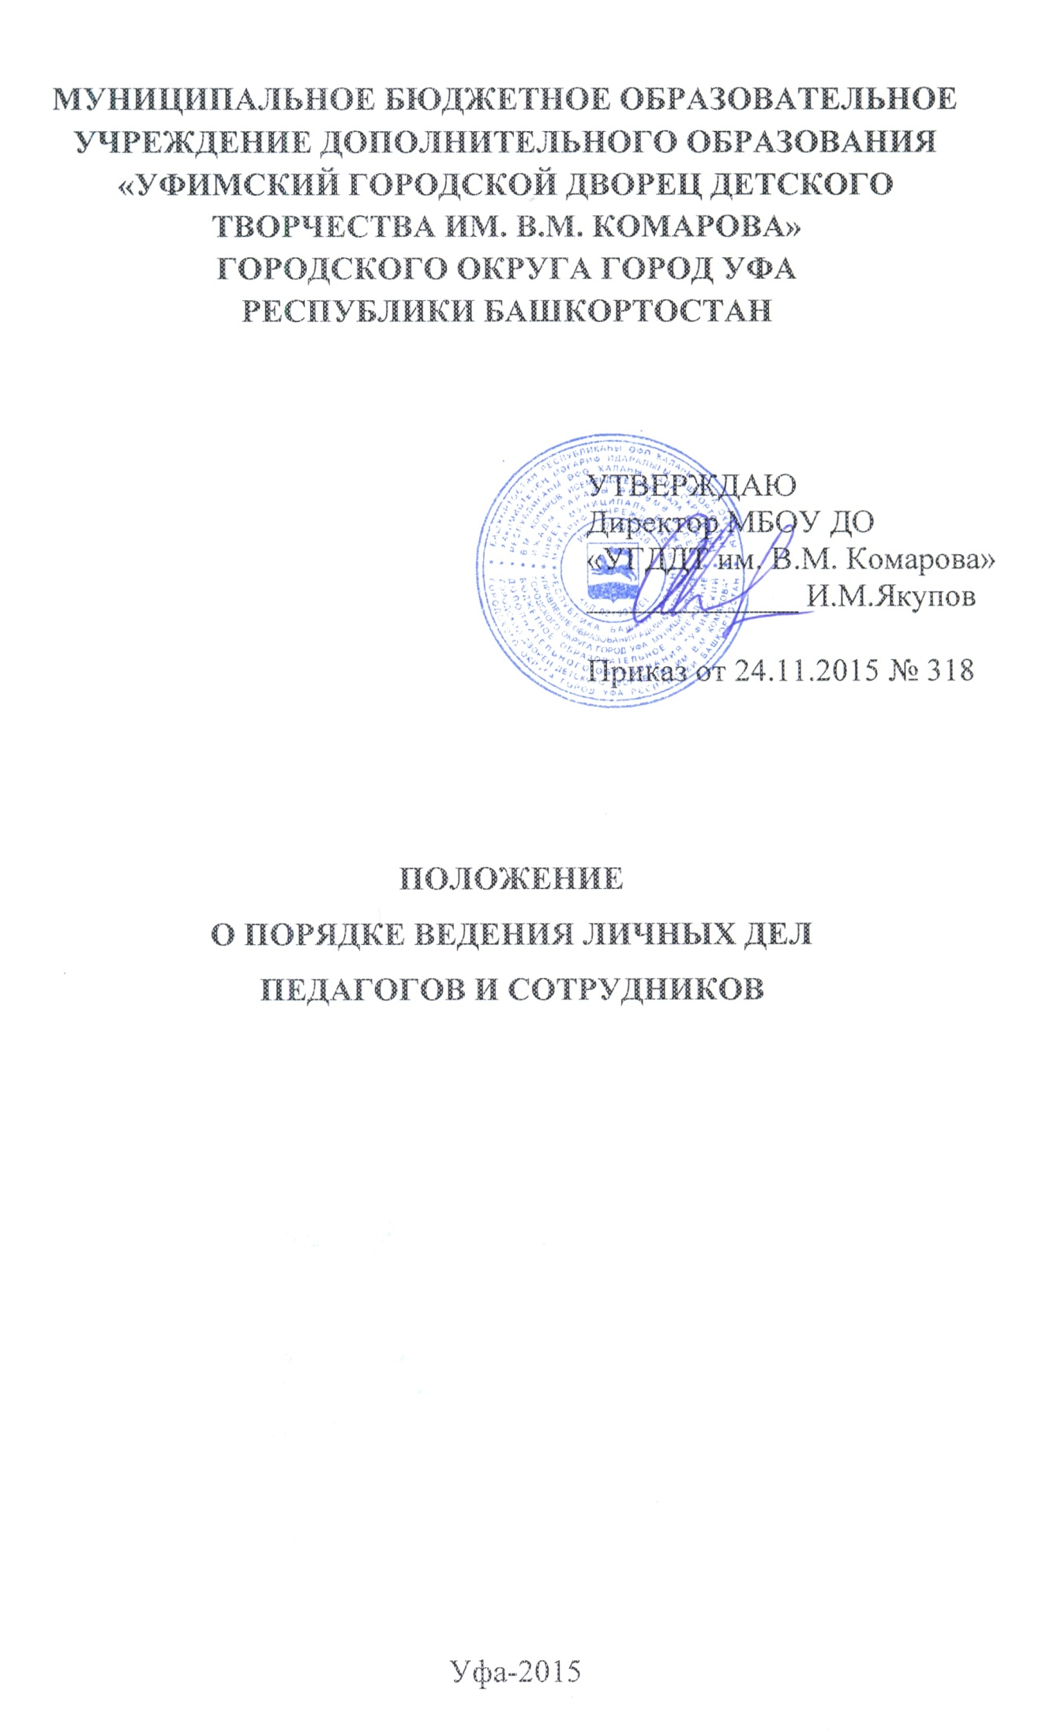
- ОБЩИЕ ПОЛОЖЕНИЯ
  - Настоящее Положение определяет порядок ведения личных дел педагогов и сотрудников МБОУ ДО «УГДДТ им. В.М. Комарова».
  - Положение разработано в соответствии с: Указом Президента Российской Федерации от 30.05.2005 г. № 609 «Об утверждении Положения о персональных данных государственного служащего Российской Федерации и ведении его личного дела»; Трудовым кодексом РФ; Коллективным договором; Уставом.
  - Контроль за ведением личных дел педагогов и сотрудников возлагается на директора МБОУ ДО «УГДДТ им. В.М. Комарова».

- ПОРЯДОК ФОРМИРОВАНИЯ ЛИЧНЫХ ДЕЛ СОТРУДНИКОВ
  - Формирование личного дела педагогов и сотрудников МБОУ ДО «УГДДТ им. В.М. Комарова» производится непосредственно после приема в ОУ или перевода педагогов и сотрудников из другого образовательного учреждения.
  - В соответствии с нормативными документами в личные дела педагогов и сотрудников Дворца вкладываются следующие документы:
    - Педагог дополнительного образования предоставляет:
- Заявление о приеме на работу;
- Копию паспорта или иного документа, удостоверяющего личность;
- Копию страхового свидетельства пенсионного страхования;
- Копию идентификационного номера налогоплательщика;
- Справка об отсутствии судимости.
- Копии документов об образовании;
- Копии документов о квалификации или наличии специальных знаний;
- Трудовую книжку;
- Копии документов воинского учета (для военнообязанных лиц)
- Медицинскую книжку;
- Копии документов о награждении;
- Копии аттестационных листов;
- Удостоверения о прохождении курсов, экспертные заключения;
- Согласие на обработку персональных данных.
    - Сотрудник Дворца предоставляет:
- Заявление о приеме на работу;
- Копию паспорта или иного документа, удостоверяющего личность;
- Копию документа об образовании;
- Копию страхового свидетельства пенсионного страхования;
- Копию идентификационного номера налогоплательщика;
- Трудовую книжку;
- Копии документов воинского учета (для военнообязанных лиц)
- Согласие на обработку персональных данных;
- Медицинскую книжку.
    - Работодатель оформляет:
- трудовой договор в двух экземплярах;
- приказ о приеме на работу (о перемещении на другие должности);
- личную карточку №Т-2;
- должностную инструкцию;
    - Работодатель знакомит:
- С Уставом Дворца и другими локальными актами;
- С должностной инструкцией;
- Проводит вводный инструктаж, инструктаж по охране труда, инструктаж по противопожарной безопасности.
  - Обязательной является внутренняя опись документов, имеющихся в личном деле.

- ПОРЯДОК ВЕДЕНИЯ ЛИЧНЫХ ДЕЛ ПЕДАГОГОВ И СОТРУДНИКОВ
  - Личное дело педагогов и сотрудников МБОУ ДО «УГДДТ им. В.М. Комарова» ведется в течение всего периода работы каждого педагога и сотрудника.
  - Ведение личного дела предусматривает:
    - Помещение документов, подлежащих хранению в составе личных дел в хронологическом порядке:
- Заявление;
- Согласие на обработку персональных данных.
- Личная карточка Т-2;
- Справка об отсутствии судимости;
- Копии документов об образовании;
- Копия приказа о приеме на работу;
- Документы о повышении квалификационного уровня: аттестационный лист, удостоверение о прохождении курсов, экспертное заключение;
- Копии документов о награждении, поощрении;
    - А так же ксерокопии:
- паспорт (страницы с персональными данными, о месте регистрации);
- военный билет (для военнообязанных лиц);
- свидетельство о браке, расторжении брака (если такой имеется);
- свидетельства о рождении детей;
- страхового свидетельства;
- ИНН
  - Ежегодно проверяются состояния личного дела педагогов и сотрудников на предмет сохранности включенных в него документов и своевременное заполнение.
  - Личное дело регистрируется в журнале « Учет личных дел».

- ПОРЯДОК УЧЕТА И ХРАНЕНИЯ ЛИЧНЫХ ДЕЛ
ПЕДАГОГОВ И СОТРУДНИКОВ.
  - Хранение и учет личных дел педагогов и сотрудников МБОУ ДО «УГДДТ им. В.М. Комарова» организуются с целью быстрого и безошибочного поиска личных дел, обеспечения их сохранности, а также обеспечения конфиденциальности сведений, содержащихся в документах личных дел, от несанкционированного доступа:
• Трудовые книжки, медицинские книжки хранятся отдельно у директора.
• Должностные инструкции хранятся в отдельной папке ОУ.
• Личные дела сотрудников хранятся у директора Дворца.
  - Доступ к личным делам педагогов и сотрудников МБОУ ДО «УГДДТ им. В.М. Комарова» имеют только зам. директора по УВР, директор, зав. отделом.
  - Систематизация личных дел педагогов и сотрудников МБОУ ДО «УГДДТ им. В.М. Комарова» производится в алфавитном порядке.
  - Личные дела педагогов и сотрудников МБОУ ДО «УГДДТ им. В.М. Комарова» хранятся 75 лет с года увольнения работника.

- ПОРЯДОК ВЫДАЧИ ЛИЧНЫХ ДЕЛ ВО ВРЕМЕННОЕ ПОЛЬЗОВАНИЕ
  - Выдача личных дел (отдельных документов в составе личного дела) во временное пользование производится с разрешения директора и только в приемной под наблюдением делопроизводителя.

- ОТВЕТСТВЕННОСТЬ
  - Педагоги и сотрудники МБОУ ДО «УГДДТ им. В.М. Комарова» обязаны своевременно представлять сведения об изменении в персональных данных, включенных в состав личного дела.
  - Работодатель обеспечивает:
  - сохранность личных дел педагогов и сотрудников МБОУ ДО «УГДДТ им. В.М. Комарова»;
  - конфиденциальность сведений, содержащихся в личных делах педагогов и сотрудников.

- ПРАВА
- Для обеспечения защиты персональных данных, которые хранятся в личных делах педагогов и сотрудников МБОУ ДО «УГДДТ им. В.М. Комарова», педагоги и сотрудники имеют право:
- Получить полную информацию о своих персональных данных и обработке этих данных;
- Получить доступ к своим персональным данным;
- Получить копии, хранящиеся в личном деле и содержащие персональные данные.
- Требовать исключения или исправления неверных или неполных персональных данных
- работодатель имеет право:
- Обрабатывать персональные данные педагогов и сотрудников, в том числе и на электронных носителях;
- Запросить от педагогов и сотрудников всю необходимую информацию.

